**תרגיל בית 1 – Big Data**

עדן אליעזר 207188038, הדר מתתיהו 206661662, מאור בן יהודה 208742890

**העלאת הDocker :**

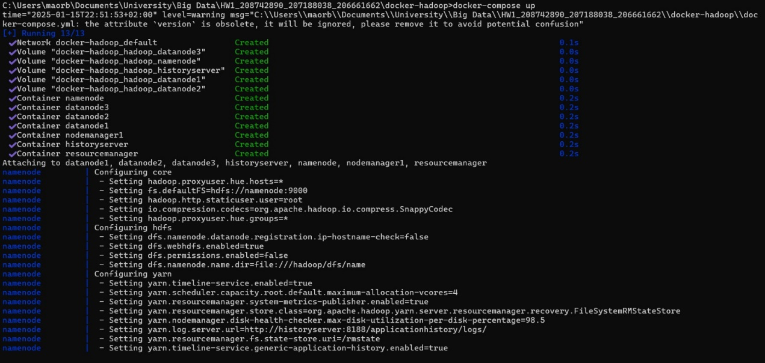

כניסה לword count ושימוש בפקודה MVN clean install

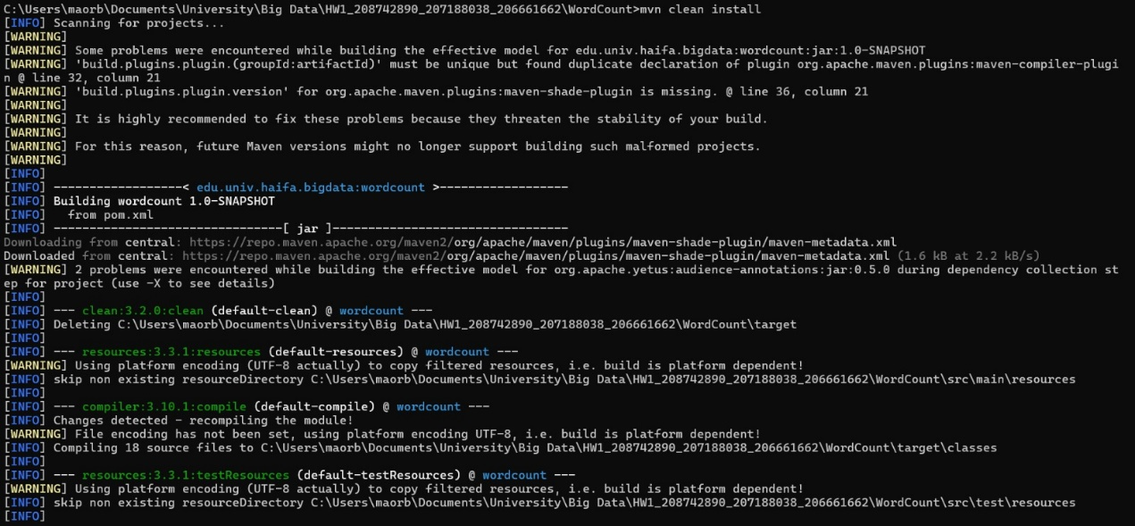

העתקת קובץ הJAR לקונטיינר ולאחר מכן השמת קובץ CSV, כניסה לקונטיינר, והרצת פקודות בקונטיינר :

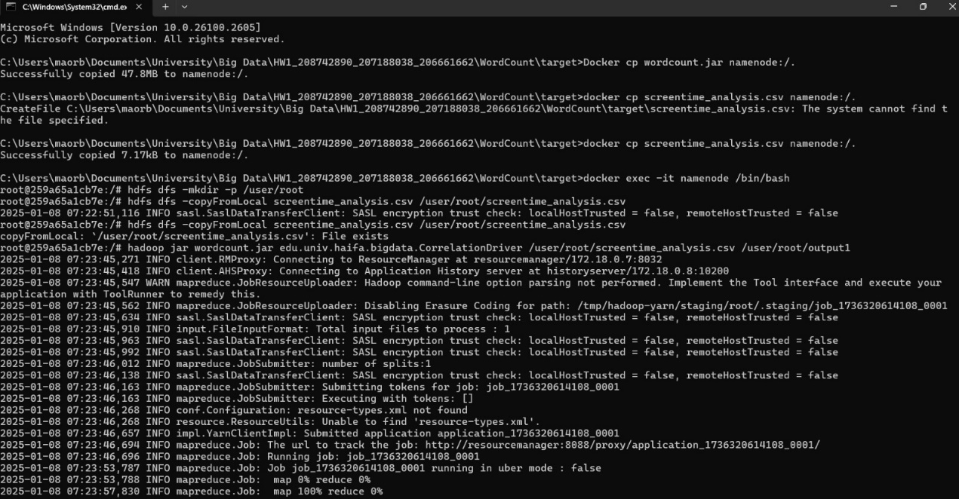

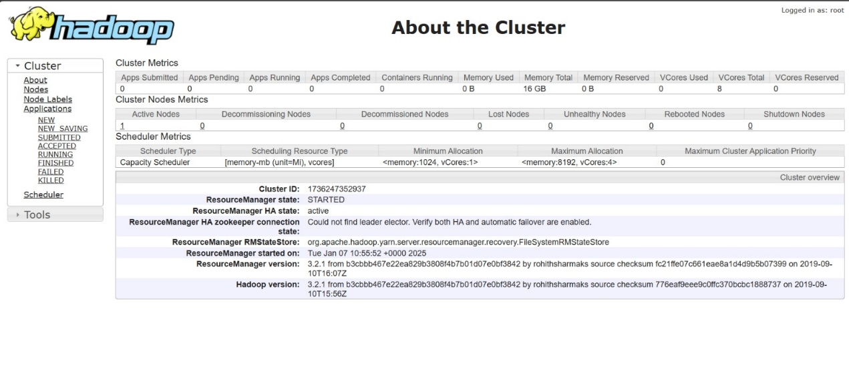

**תוצאות :**

**Task A :** Top 5 Most Used Apps by Screen Time



**Task B** :Average Notifications per App:

**Task C:** Daily App Launch Patterns:

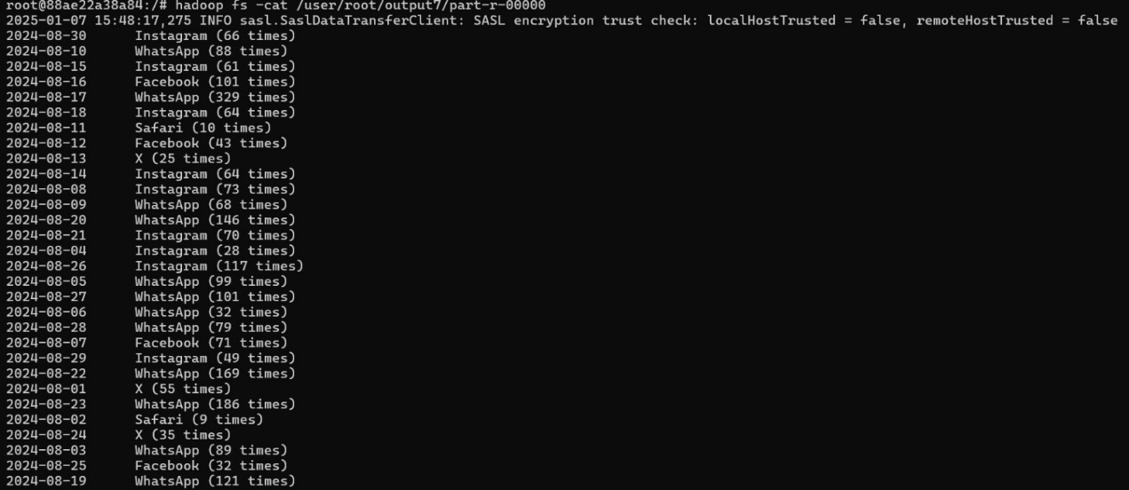

**Task D:** Notifications vs. Usage Analysis:

**Task E:** Most Frequent App Launch Days:

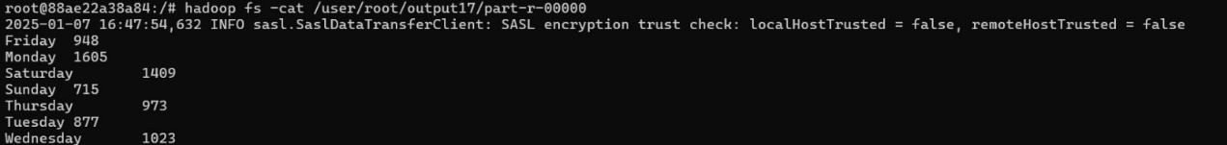

**הסבר קצר על כל סעיף ברמת הMapper, Reducer, Driver**

1. **DayOfWeekMapper**

* **מטרה**: ממיר תאריך ליום בשבוע וסופר את מספר הפעולות (כגון פתיחות אפליקציה) באותו יום.
* **Key** : יום בשבוע ("Monday") .
* **Value** : מספר הפעולות.

1. **TopAppsMapper**

* **מטרה**: סופר את מספר דקות השימוש הכוללות לכל אפליקציה.
* **Key** : שם האפליקציה.
* **: Value** מספר דקות השימוש.

1. **LaunchMapper**

* **מטרה**: עוקב אחר מספר הפעמים שכל אפליקציה הושקה.
* **Key** : שם האפליקציה.
* **Value** : מספר הפעמים שהושקה.

1. **NotificationsMapper**

* **מטרה**: עוקב אחר כמות ההתראות שנשלחו על ידי כל אפליקציה.
* **Key** : שם האפליקציה.
* **Value** : מספר ההתראות.

1. **CorrelationMapper**

* **מטרה**: מוציא זוג ערכים (כמו זמן שימוש ומספר התראות) כדי לחשב קשרים בין משתנים.
* **Key** : מזהה ייחודי (כמו שם האפליקציה).
* **Value** : זוג ערכים (כמו [זמן שימוש, מספר התראות]).

**Reducers**

בכל הרכיבים, ה-Reducer משמש כדי לאחד את הערכים עבור מפתח נתון.

1. **DayOfWeekReducer** :
   * מסכם את כל הפעולות כגון"Times Opened") ) עבור כל יום בשבוע.
2. **TopAppsReducer** :

* מסכם את זמן השימוש הכולל עבור כל אפליקציה.
* שומר רק את חמש האפליקציות המובילות.

1. **LaunchReducer :** 
   * מסכמים את מספר הפעמים שהושקה אפליקציה.
2. **NotificationsReducer :**
   * מסכמים את מספר ההתראות שנשלחו.
3. **CorrelationReducer :**
   * מחשב קורלציות או חישובים סטטיסטיים נוספים.

**Drivers**

ה-Driver אחראי:

1. להגדיר את הפעולות.
2. להפעיל את הפעולות ולבצע את העיבוד.

**שלבי עבודה:**

1. בדיקת נתיבי קלט ופלט.
2. הגדרת המפתחות והערכים:
   * **: Key** סוג המפתח (לרוב Text)
   * **: Value** סוג הערך (לרוב intWritable או DoubleWritable).
3. הגדרת ה- Mapper ו Reducer
4. הרצת הפעולות